1. 神经网络：表述(Neural Networks: Representation)

### 8.1 非线性假设

参考视频: 8 - 1 - Non-linear Hypotheses (10 min).mkv

我们之前学的，无论是线性回归还是逻辑回归都有这样一个缺点，即：**当特征太多时，计算的负荷会非常大。**

下面是一个例子：

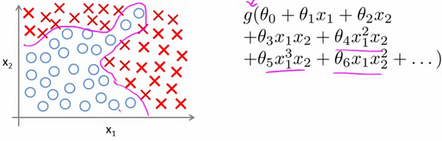

普通的逻辑回归模型，不能有效地处理这么多的特征，这时候我们需要**神经网络**。

### 8.2 神经元和大脑

参考视频: 8 - 2 - Neurons and the Brain (8 min).mkv

神经网络是一种很古老的算法，它最初产生的目的是制造能模拟大脑的机器。

神经网络逐渐兴起于二十世纪八九十年代，应用得非常广泛。但由于各种原因，在90年代的后期应用减少了。但是最近，神经网络又东山再起了。其中一个原因是：神经网络是计算量有些偏大的算法。然而大概由于近些年计算机的运行速度变快，才足以真正运行起大规模的神经网络。正是由于这个原因和其他一些我们后面会讨论到的技术因素，如今的神经网络对于许多应用来说是最先进的技术。当你想模拟大脑时，是指想制造出与人类大脑作用效果相同的机器。大脑可以学会去以看而不是听的方式处理图像，学会处理我们的触觉。

我们能学习数学，学着做微积分，而且大脑能处理各种不同的令人惊奇的事情。似乎如果你想要模仿它，你得写很多不同的软件来模拟所有这些五花八门的奇妙的事情。不过能不能假设大脑做所有这些，不同事情的方法，不需要用上千个不同的程序去实现。相反的，大脑处理的方法，只需要一个单一的学习算法就可以了？尽管这只是一个假设，不过让我和你分享，一些这方面的证据。